题型选竖式题，

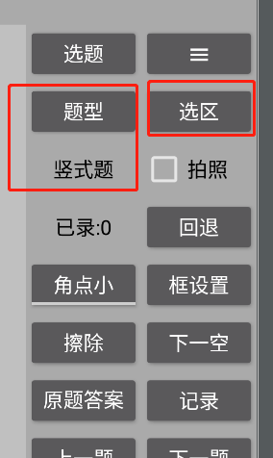

选区后小键盘输入横式点击确定

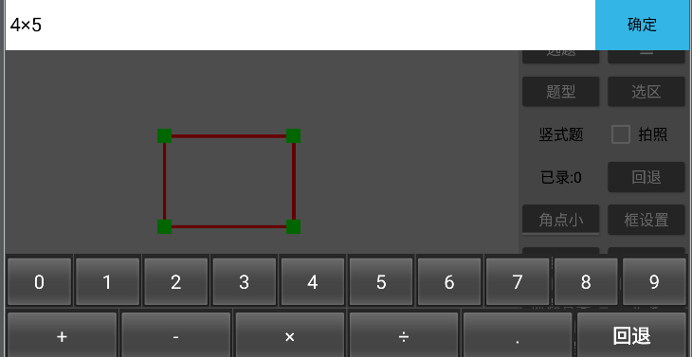

生成竖式

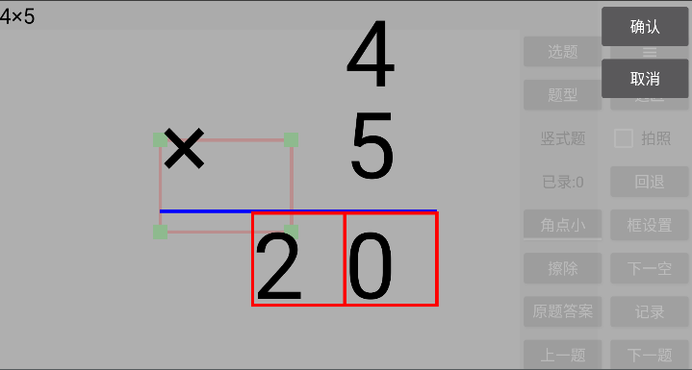

点击确认回到主界面，点击下一空，确认左上角显示的最终答案

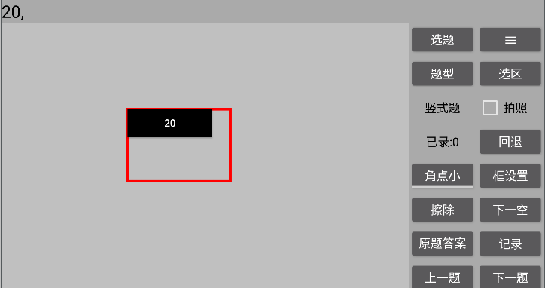

点击选区上的按钮可以再看到生成竖式

长按记录提交数据